Турнир по мини-футболу среди детей, посвященный Дню знаний.

06.09.2023 15.30 по адресу: Митинская ул., д.43 (дворовая спортивная площадка) ГБУ ЦДМСИ «Крылья» организован и проведен турнир по мини-футболу, посвященный Дню знаний. В мероприятии приняло участие 30 человек.

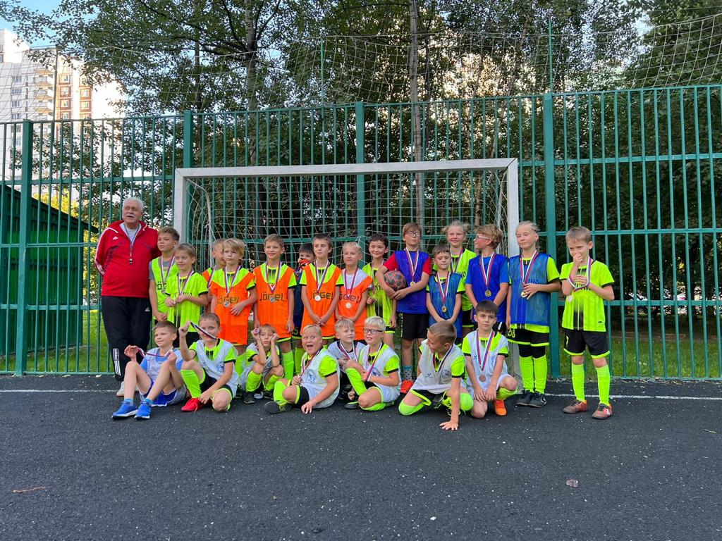 | 